1. **ĐẠI CƯƠNG**

* Là tình trạng viêm cấp của túi mật do tắc nghẽn ống túi mật.

1. **NGUYÊN NHÂN**

* Sỏi túi mật( 90% - 95%).
* Không do sỏi( 5%).

+ Nhiễm trùng E.Coli.

+ Thương hàn, nhiễm trùng huyết.

+ Tắc ống mật do ung thư, do xơ hóa, gập góc hay tắc ở bờ ống mật chủ.

+ Hẹp cơ vòng Oddi hay nhứ tá lớn.

+ Chấn thương.

1. **CHẨN ĐOÁN**
   1. **Lâm sàng**: Tiền sử đau thượng vị hoặc hạ sườn phải, có thể lan lên bả vai phải, kèm buồn nôn, nôn ói.

* Thường xuất hiện sau bữa ăn.
* Giai đạo đầu: không sốt, khám bụng có dâu Murphy (+)
* Giai đoạn muộn ( sau 24 giờ ): sốt, đề kháng hạ sườn phải, co cứng. Trung bình túi mật sẽ bị thủng sau 48 – 72 giờ bị tắc nghẽn hoàn toàn.
  1. **Xét nghiệm**
* Công thức máu: bạch cầu tăng cao
* Siêu âm bụng: túi mật căng to, thành dầy trên 4 mm, có dịch quanh túi mật, dấu Murphy siêu âm (+), chính xác 90% - 95% trường hợp.
* CT Scan nếu có nghi ngờ hoặc cần phân biệt với các trường hợp khác.

1. **ĐIỀU TRỊ**
   1. **Nguyên tắc điều trị**

Viêm túi mật cấp là một cấp cứu ngoại khoa trì hoãn, bệnh nhân nên được theo dõi tại khoa ngoại.

* 1. **Nội khoa**

Giai đọa đầu ( viêm túi mật sung huyết) chỉ cần điều trị nội khoa chưa cần mổ cấp.

* Nhịn ăn và đặt ống thống mũi – dạ dày để tránh kích thích túi mật và tụy.
* Truyền dịch đường tĩnh mạch.
* Dùng thuốc ức chế phó giao cảm ức chế thần kinh X.
* Theo dõi sát: công thức bạch cầu mỗi 6 giờ, nhiệt độ mỗi 2 giờ, khám bụng mỗi sau 2 – 3 giờ bởi một thầy thuốc hoặc trong nhóm trực cấp cứu.
* Không dung kháng sinh.

Nếu bệnh nhân qua khỏi cơn đau, nên sắp xếp mổ phiên. Khoảng 25% điều trị nội diễn biến thành hoại tử hay viêm phúc mạc cần phải mổ cấp cứu.

* 1. **Ngoại khoa**

Giai đoạn muộn ( viêm túi mật hoặc hoại tử túi mật ) cần phải mổ cấp cứu sau khi chuẩn bị bệnh nhân như:

* Đặt sonde dạ dày.
* Bù dịch đường tĩnh mạch.
* Xét nghiệm đánh giá bệnh đi kèm.
* Dung kháng sinh phổ rộng đường toàn than để hạn chế nhiễm trùng nhất là bệnh nhân trên 70 tuổi, bệnh nhên có bệnh đái tháo đường, vàng da.

Nội dung mổ

* Mổ mở cắt túi mật. Nếu bệnh nhân già yếu, suy kiệt, nhiễm độc nặng, nhiều bệnh đi kèm … và nếu túi mật khồn viêm nặng lắm thì dẫn lưu túi mật.
* Mổ nội soi cắt túi mật nếu phẫu thuật viên có kinh nghiệm. Mổ nội soi trong điều kiện viêm cấp thì có tỉ lệ chuyên mổ mở ổ bụng cao hơn khi túi mật không viêm cấp.

**LƯU ĐỒ CHẨN ĐOÁN VÀ ĐIỀU TRỊ**

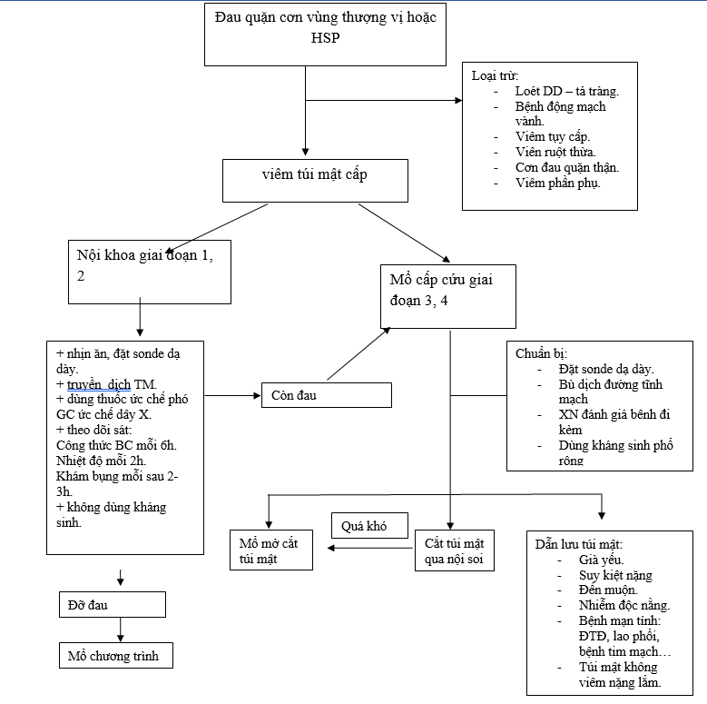

1. **TIÊU CHUẨN NHẬP VIỆN**

Đối với bệnh nhân đủ tiêu chuẩn để chẩn đoán viêm túi mật cấp do sỏi hoặc không do sỏi đều có chỉ định nhập viện để theo dõi và điều trị.

1. **TIÊN LƯỢNG BIẾN CHỨNG**
   1. **Biến chứng sau mổ có thể gặp:**

* Chảy máu sau mổ.
* Nhiễm trùng: abscess tồn lưu, nhiễm trùng vết mổ.
* Tổn thương đường mật.
  1. **Tái khám:**
* Thường tái khám sau 1 tháng.
* Hoặc tái khám ngay khi có dâu hiệu:

+ Đau vùng bụng hoặc vui không tự khỏi mà ngày càng nặng hơn.

+ Vết mổ ửng đỏ, thâm tím hoặc sưng lên.

+ Sốt, ớn lạnh.

+ Ói mửa, rối loạn tiêu hóa.

+ Vàng da, vàng mắt.

1. **PHÒNG BỆNH**

- Trong trường hợp viêm túi mật cấp do sỏi túi mật, để phòng viêm túi mật thì cần dự phòng tạo sỏi túi mật.

- Để phòng ngừa sỏi túi mật chúng ta cần phải thay đổi lối sống nhằm giảm nguy cơ hình thành sỏi mật cũng như làm chậm quá trình phát triển và ngăn ngừa nguy cơ tái phát sỏi như sau:

* Ăn đủ bữa: do thói quen bỏ qua bữa sáng có thể làm tăng đáng kể nguy cơ mắc bệnh sỏi túi mật. Vì vậy, chúng ta cần phải cố gắng ăn đầy đủ và đúng bữa, nhất là bữa sáng đừng để cơ thể bị bỏ đói.
* Dinh dưỡng hợp lý: nên có chế độ ăn hợp lý, cân đối dinh dưỡng và hạn chế thực phẩm giàu cholesterol.
* Không nên nôn nóng trong việc giảm cân phải thực hiện giảm từ từ vì sụt cân nhanh có thể làm tăng nguy cơ sỏi túi mật. Tốt nhất là nên giảm khoảng 0,5 - 1kg mỗi tuần.

Thường xuyên vận động thể lực, hạn chế ngồi nhiều với những bài tập đơn giản nhẹ nhàng trong khoảng 30 - 45 phút mỗi ngày

1. **TÀI LIỆU THAM KHẢO**
2. *Nguyễn tấn cường ( 2007), “điều trị viêm túi mật cấp và mạn tính”, Điều trị ngoại khao tiêu hóa, Tr.131-142, NXB Y học TP HCM.*
3. *Bernard G. Cholecystitis. In Basic Surgery. 5th Ed.St. Louis, Missouri: Quality Medical Publishing, Inc. 1995: 516-24.*
4. *Jamieson GG. Cholecystectomy: the anatomy of the gallbladder and related structure. In the anatomy of General Surgical Operation. Edinburg London: Churchill Livingstone 1992: 33-5*
5. *Narwold DI. Acute cholecystitis. In Schwartz. Textbook ò Surgery. 14 thEd. Philadelphia: WB Sauders Company 1991: 1050-57.*
6. *Nguyễn Đình Hối và cs. Nghiên cứu ứng dụng tiến bộ khoa học công nghệ trong chẩn đoán và điều trị sớm bệnh sởi mật. Đề tài khoa học công nghệ cấp nhà nước 2002-2005: 26-52.*